Komplett brukermanual
for beitebrukere

Sist rev. 20.06.2017

Innhold
Nedlasting og innlogging 3
Nedlasting fra App Store 3
Nedlasting fra Google Play 3
Oppgradering til beite-bruker 4
Definere beiteområde 5
Bildemelding 6
Melding uten bilde 6
Varsler i liste 7
Varsel i kart 8
Viktig info vedrørende kompasset!! 8
Registreringer 9
Tilsyn m/GPS 9
Ekstraord. m/GPS 9
Sanking m/GPS 9
Manuell reg. 9
Mine registreringer 9
Slipp/sanke datoer 9
Last ned kart 9
Lag rapport 9
Innstillinger 10
Logg av 10
Tilknyttede brukere 10
Mine notater 10
Varselinnstillinger 10
Beiteområder 10
Bonden svarer 10
System info 10
Spesialfunksjoner 11
Gjeter 11
Kadaverhunder 11
Ikke definert beiteområde 11
Dårlig netttilgang 11
Bakgrunnssporing 11

Nedlasting og innlogging NB gjeter er ikke i funksjon pr 20.06.17. Kommer i neste oppdatering.

BeiteSnap laster du ned fra App Store på iPhone og fra Google Play på Androidtelefoner.
Det er samme app som lastes ned for beitebrukere og for de som kun skal varsle fra om observasjoner. Beitebruker går gjennom en oppgradering etter at appen er installert på sin telefon.

Nedlasting fra App Store
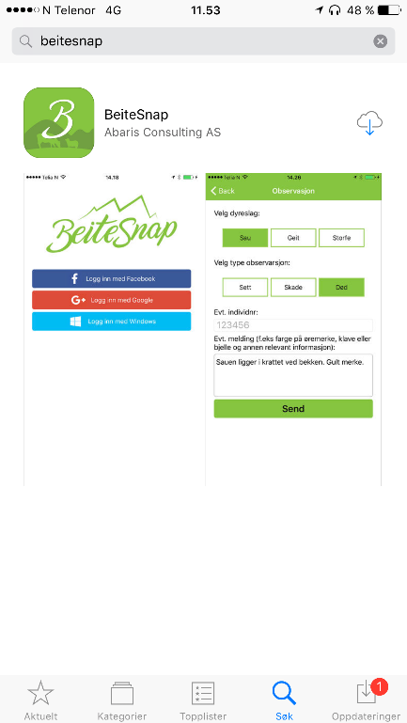
Åpne App Store-appen på din iPhone
Trykk på last ned symbolet (sky med pil ned)
Appen er gratis å laste ned fra App Store, men avhengig av innstillingene dine må du trolig likevel taste inn passordet til Apple-id’n din
Apple-id er din personlige brukerkonto hos Apple og består av en epostadresse (brukernavn) og et personlig passord.
Om du ikke husker passordet ditt kan du resette det på følgende adresse:
https://appleid.apple.com/#!&page=signin
Her kan du også opprette en helt ny Apple-ID dersom du ikke har fra før.

Nedlasting fra Google Play
Åpne Google Play-appen på din Androidtelefon.
Trykk på last ned symbolet.
Appen er gratis å laste ned fra Google Play, men avhengig av innnstillingenee dine må du trolig likevel taste inn passordet til Google Play-kontoen din
Dette er din personlige brukerkonto hos Google og består av en epostadresse (brukernavn) og et personlig passord.
Om du ikke husker passordet ditt kan du resette det på følgende adresse:
https://play.google.com/store
Her kan du også opprette en helt ny konto dersom du ikke har fra før.
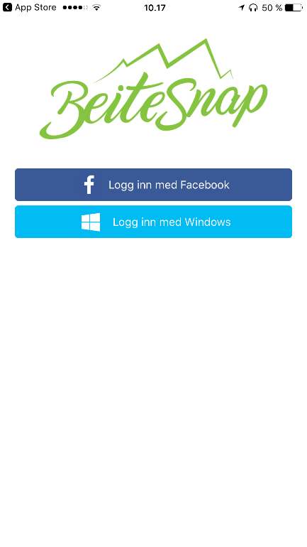
Innlogging
Bekreft når appen starter at du tilltater at BeiteSnap sender deg varsler.
Det er ingen egen innlogging for BeiteSnap, vi benytter oss av en Facebook-konto eller en Microsoft-konto som du trolig har fra før.
Om du ikke har en av disse to fra før kan du enkelt opprette en Microsoftkonto på følgende adresse:
https://www.microsoft.com/nb-no/account/default.aspx
Å opprette en microsoftkonto medfører ingen kostnad eller forpliktelser. Du får en egen epostadresse, men den trenger du ikke å benytte annet en som brukernavn for BeiteSnap.
Oppgradering til beite-bruker
Fra innstillinger (tannhjulene oppe til høyre) så velger du ‘Bli beitebruker’.
Du vil nå bli autentisert via produsentregisteret. Legg inn ditt tisifrede produsentnr og tilhørende passord. Dette er passordet ditt hos produsentregisteret, de samme du benytter flere andre steder, f.eks. ved innlogging til Animalia eller slakteweb hos Nortura.
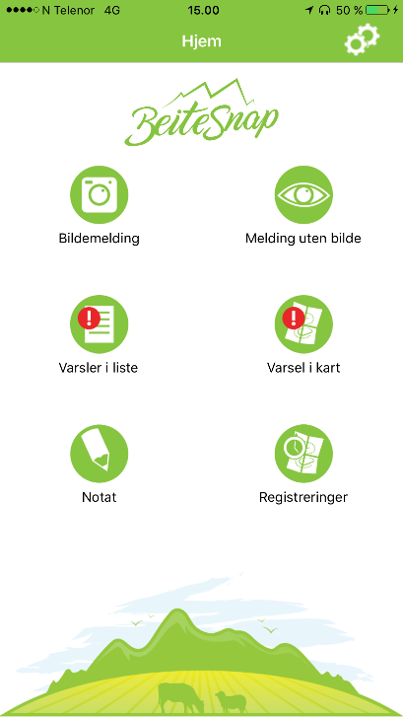
Dine personopplysninger hentes så fra produsentregisteret.
Merk at dersom du gjør endringer her så vil de ikke bli registrert hos produsentregisteret, kun i BeiteSnap.
Du blir så sendt videre til betalingsløsning.
Dersom du har bestilt via beitelag og de har betalt felles for sine medlemmer vil du enten blir sendt direkte forbi eller prisen vil stå som kr. 0,-
Merk at prisen som står her er inkl. mva.
Etter fullført betaling vil du få tilsendt kvittering for kjøpet på oppgitte e-postadresse. Denne kan printes og legges ved i regnskapet.
Når du har oppgradert vil menyen din se ut som bildet til høyre.

Definere beiteområde
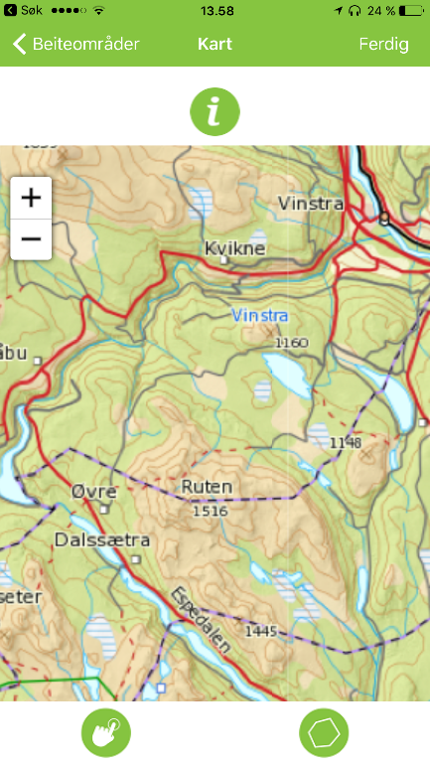
For at BeiteSnap skal vite hvilke meldinger som skal til deg må du definere ditt beiteområde.
Dette gjør du via Mine Innstillinger (tannhjulene) og Beiteområder.
Velg Legg til oppe til høyre og du får opp skjermbildet som vist til høyre.
Du vil se et utsnitt av området der du befinner deg.
Naviger deg i kartet slik at du ser hele det beiteområdet du ønsker å tegne inn på skjermen.
Du kan flytte hele kartet med en finger eller zoome ut og inn med to fingre. Du kan også zoome ut og inn ved hjelp av pluss og minustegnet i kartet.
Du er nå klar til å tegne og har fått følgende knapper nederst:
Peker
Brukes til å navigere rundt i kartet
Polygon
Aktiverer polygontegning på kart slik at du kan markere
hvor beiteområdene dine er.
Slett
Sletter nåværende polygon som du lager/editerer.
Trykk to ganger for å bekrefte sletting.
Editer
Brukes til å editere polygon
Du setter nå ut ‘hjørner’ på beitet ditt ved å trykke i kartet. Sett punktene etter hverandre til du har rammet inn hele beitet ditt. Begynn med et ganske grovt omriss og så kan du zoome inn og redigere etterpå. Merk at dersom du krysser tilbake over en grense du har fra før blir det kluss da en tegner grensene som en sammenhengende strek ettersom du setter ut hjørnene.
Når du har tegnet grovskissa kan du trykke på editer-ikonet. Da kan du finjustere grensene og legge til nye knekkpunkt i mellom de du allerede har.
Tips ved tegning av beiteområder:
- Ta med så stort område som du mener det er sannsynlig at sauen din kan finnes i, ikke bare der du ønsker at den skal være.
- Samarbeid med nobobeitelag og andre som brukes BeiteSnap i ditt område slik at det ikke blir stående igjen tomme korridorer og udekte områder – ta heller med litt for mye enn litt for lite.
- Synes du det er vanskelig å tegne beiteområde på skjermen kan det være et tips å kjøpe seg en touch-pen/stylus. Fås på de fleste steder som selger telefoner og tilbehør. Da er det enklere og finmanøvrere når du f.eks. skal flytte på grenser.
- Du kan definere flere beiteområder og aktivere og deaktivere etter behov. Skyv til venstre i lista over beiteområder for å aktiver/deaktivere, gi navn og slette hele beiteområdet.
- Ikke fortvil om du feiler ved første forsøk, du kan enkelt slette beitet og begynne på nytt

Bildemelding
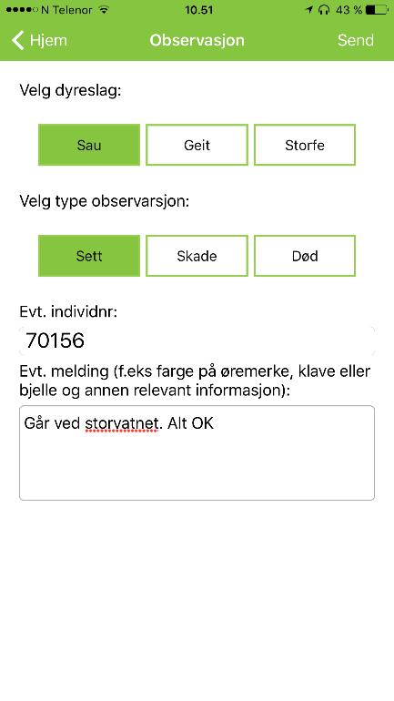
Dette er funksjonen for å
sende varsel om observasjoner med bilde.
Varselet havner da hos alle som har definert stedet der bildet er tatt som sitt beiteområde.
Trykk på ikonet og du starter telefonens kamerafunksjon.
Ta et så detaljert bilde du klarer og trykk deretter Use Photo eller Retake om du vil ta bildet på nytt.
Når du er fornøyd får du opp skjermen til høyre.
Her velger du hvilket dyreslag du har sett og type observasjon.
Du kan også dersom du ser individnummeret skrive inn det og legge til en tekstbeskjed.
Men du trenger ikke skrive noe, for det er bildet sin GPS-posisjon som er nøkkelen for at meldingen skal finn riktig eier, ikke individnr eller andre opplysninger fra øremerket!
Trykk send og rapporteringsjobben er gjort.

Melding uten bilde
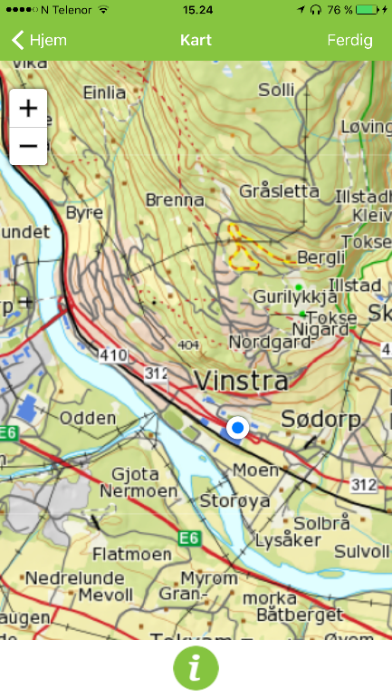
Dette er funksjonen for å sende varsel om observasjonen uten bilde, f.eks. dersom du ikke hadde med deg telefonen, var strømtom eller av en annen grunn ønsker å varsle i ettertid.
Fungerer på samme måte som med Bildemelding over, men her får du opp kartet i stedet for kamera og setter punktet for observasjonen så nøye du greier i kartet.
Kartet vil vise ut utsnitt rundt der du befinner deg nå.
Zoom ut eller inn og flytt deg rundt i kartet ved å dra med en finger.
Trykk så med en finger der du mener observasjonen var gjort.
Når du har fått satt blått punkt der du mener er riktig trykker du ferdig og registrerer resten som for observasjon med bilde.

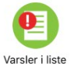
Varsler i liste
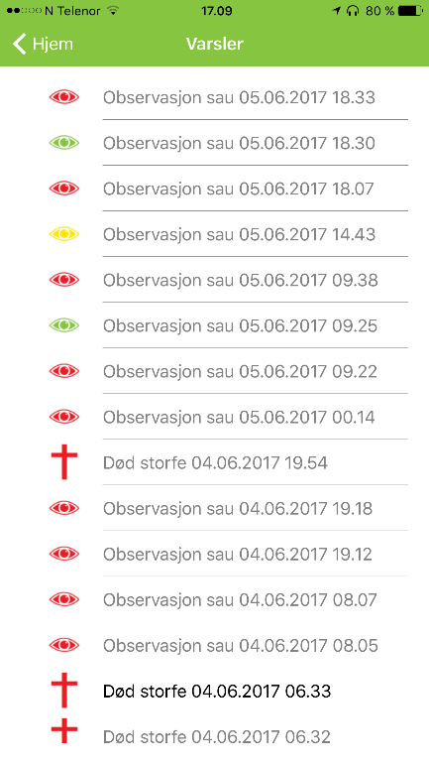
Varsler som blir sendt inn, både med og uten bilde havner i lista her i kronologisk rekkefølge.
Ikonet foran hver linje gir deg informasjon om hva varselet gjelder i tillegg til teksten.
Observasjoner er angitt med et øye. Skade er angitt med et helsekors og død er angitt med ett kors.
Fargen på ikonet endrer seg med status på varselet. Rød betyr at det er et nytt varsel. I tillegg er det svart skrift dersom ingen har åpnet det enda. Gult angir at noen har begynt å jobbe med varselet, dvs. kommentert på det. Grønt betyr at varselet er meldt ferdig.
Trykker du på innstillinger (tannhjulene oppe til høyre) kan du filtrere hva du ønsker skal vises i lista.
Trykk på det varselet du ønsker å gå inn på og du får opp bildet til høyre. Avhengig av hvilken telefon du har så vil det variere hvor mye av bildet du ser. Bildet her viser nederste del. Rull opp og ned med en finger
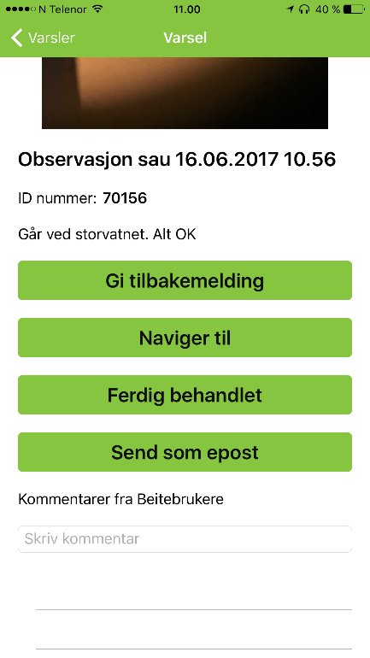
Gi tilbakemelding til innsender gir deg mulighet til å sende en personlig tilbakemelding direkte til den som har sendt varselet, dette er en enveiskommunikasjon og går kun fra deg og tilbake til innsender.
Naviger til tar deg til kartet og du får opp avstand og retning til målet.
Ferdig behandlet endrer statusen på meldingen til ferdig. Kommer da opp med grønt ikon i lista og kan filtreres bort under innstillinger.
Send som E-post gir deg mulighet til å videresende meldingen til SNO eller andre som har bruk for det. Når du trykker her får du en ferdig utfylt E-post med bilde, posisjoner og alle detaljer. Bruk også denne for enkelt å hente ut posisjonen i UTM32 eller WGS format for å legge inn på annen GPS.
Kommentarer fra Beitebrukere. Her kan alle som har tilgang til meldingen (dvs. alle som har definert beiteområde der meldingen er tatt) legge inn kommentarer. Denne brukes for at flere skal kunne samhandle om varselet. Når første kommentar er lagt inn endres status på melding til Behandles, gult ikon.

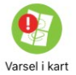
Varsel i kart
I prinsippet det samme som Varsel i liste bare at her vises varslene med symboler i kartet i stedet for i listeform.
Som standard vises et kartutsnitt rundt der du befinner deg.
Et trykk på øyet nederst til venstre tar deg til siste innmeldte observasjon.
Ett trykk på gjeteren tar deg tilbake til din posisjon.
Tannhjulet lar deg filtrere hvilke varsler som skal vises i kartet. Bruk denne for å vise det som er hensiktsmessig for din situasjon.
Infoknappen gir deg relevant informasjon om gjeldende skjermbilde.
Trykk på ønsket varsel og du får opp varselet og samme funksjoner som fra Varsel i liste.
Når du da trykker Naviger til får du opp kartbildet igjen men med litt mer informasjon.
Øverst ser du avstand fra din posisjon og fram til målet og kompassnål som viser retningen fram til målet (se også under for viktig info vedrørende kompasset).
På nederste linje har du fått et nytt symbol som nr. to fra venstre (lupe over spor). Et trykk på denne vil zoome kartet til et nivå som viser både din posisjon og stedet for observasjonen i samme bilde. Da vil du ofte være såpass kjent at du enkelt kan navigere deg fram til funnstedet.
Viktig info vedrørende kompasset!!
En vil kunne oppleve at kompasset ikke viser helt riktig retning tilbake til funnstedet.
Dessverre varierer kvaliteten på kompasset fra telefon til telefon. De fleste kan riktignok kalibreres for å oppnå bedre nøyaktighet, men kan etter en tid miste nøyaktigheten igjen.
Hvordan kalibreringen gjøres varierer fra telefon til telefon. På noen modeller skal du åpne det medfølgende kompasset og bevege telefonen i et åttetall, mens på andre igjen skal du via innstillinger skru kompasset av og på en gang.
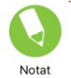
Vi anbefaler at du googler hvordan du kalibrerer kompasset for akkurat din modell. Forsøk f.eks. å google ‘kalibrere kompass iPhone 6’.
Notat
Notatfunksjonen er en enkel notatfunksjon der du kan lagre egne notater ifbm. drifta. Et eksempel kan være: ‘42 søyer og 85 lam på gammelkvea’.
Notatene lagres kronologisk og første linje i notatet vises i lista. Bygg opp den strukturen som passer deg best. Notatene kan redigeres fortløpende. F.eks. kan du om våren ha liggende et notat pr. beite. Skriv navnet på beitet på første linje som da vises i lista. Så skriver du inn antall søyer og lam på dette beitet etter hvert som du slipper ut.
Siden de lagres kronologisk vil det da være det mest aktuelle som ligger øverst. Legger du du f.eks. inn ‘Gammelkvea vår 2017’ som første linje er det enkelt å bla tilbake neste år for å se hvor mange du hadde der da og om du evt. hadde notat på om dette var passe eller ikke.

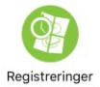
Registreringer
Dette er hovedmenyen for alt av tilsyn.

Tilsyn m/GPS
Denne funksjonen starter kartet og vil lage en sporlogg av ruta du går. Trykker du tilbake vil du kunne gjøre andre ting mens tilsynet pågår. F.eks kan du ta et bilde av observasjoner underveis. Merk at når du går tilbake til hovedmenyen har du fått et nytt posisjonsikon oppe på statuslinja. Trykk på denne for å gå direkte tilbake til sporingen.
Merk: Mens du går tilsyn kan du ikke starte Naviger til funksjonen på varsel. Gjør du det vil tilsynet/sporingen du hadde påbegynt blir avsluttet. Men det vil bli lagret så langt du hadde kommet og du kan ta det opp igjen og fortsette fra Mine registreringer.
Når tilsynsrunden er avsluttet trykker du Ferdig øverst til høyre og får opp et skjermbilde der du kan redigere tid dersom behov og legge til notater fra tilsynsturen.
Tilsynet kategoriseres som ordinert tilsyn ved senere rapportgenerering.

Ekstraord. m/GPS
Samme funksjoner som Tilsyn m/GPS, men kategoriseres som ekstraordinært tilsyn når rapporten genereres. Benyttes ved f.eks. ekstra innsats ifbm. med et rovdyrangrep.

Sanking m/GPS
Samme funksjoner som Tilsyn m/GPS, men kategoriseres som sanking.

Manuell reg.
Dersom du ikke hadde med deg tlf. eller av en eller annen grunn ikke benyttet deg av sporing med GPS kan du registrere tilsynet manuelt.
Tar deg direkte til samme skjermbilde som når du trykker ferdig på tilsyn m/GPS.
merk at du her på øverste linje kan endre status på Registreringstype øverst.

Mine registreringer
Her får du opp i listeform alle tilsyn som tilhører deg. Merk at dersom du har underbrukere så vil tilsyn som de har gått også dukke opp her.
Ved å trykke på en oppføring kan du gjøre endringer. Du kan også vise ruta som er gått og fortsette tilsynet dersom det skulle være behov for det. Det kan være aktuelt dersom du f.eks har avbrutt tilsynet for å navigere fram til et funn underveis.
Slipp/sanke datoer
Her kan du legge inn datoer for slipp og sanking. Kommer så som egne oppføringer når rapport genereres.
Last ned kart
Funksjon for å laste ned kart så du har dem lagret på telefonen når du ikke har dekning.
Tar utgangspunkt i det du har definert som beiteområde samt posisjonen hvor du befinner deg.
Enkelt fortalt så trykker du på knappen neste til tellerne har kommet gjennom. Vent etter hvert trykk til kartbildet har kommet fram.
Du kan også gjøre det samme ved å åpne en hvilken som helst kartfunksjon og navigere deg rundt i kartet på alle zoomnivå. Prinsippet er at alle kart du har ‘sett’ med nettilgang vil da bli lagret til du ikke har nett.

Lag rapport
Denne funksjonen er enda ikke aktivert men vil komme på plass i løpet av sommeren 2017.
Kort fortalt vil du her kunne krysse av for hva du ønsker skal være med og filtrere innholdet til å passe ditt behov. Tilsyn utført av underbrukere osv. kommer med her.

Innstillinger
Her ligger alt av oppsett og funksjoner du ikke bruker så ofte

Logg av
Gir deg mulighet til å logge ut av BeiteSnap dersom du av en eller annen uforklarlig grunn skulle ha behov for det
Kan f.eks. være aktuelt dersom du har behov for å bytte bruker eller knytte deg til som underbruker til noen andre. Merk at dersom det siste er aktuelt må du logge inn med en annen brukerkonto, logger du inn igjen med samme konto vil du automatisk bli gjenkjent og ha oppgradert versjon.
Skal du knytte deg til en annen bruker som underbruker så logg inn med f.eks. en Microsoftkonto dersom du bruker face book på deg selv.
Dette vil normalt sett være spesialtilfeller og ikke noe du behøver tenke på.

Tilknyttede brukere
Her ser du hvilke brukere som er tilknyttet deg og hvilken kode du skal oppgi til de som ønsker å knytte seg til deg.
For å knytte deg til en annen bruker så velger du Knytt til beitebruker under innstillinger-menyen helt i starten (evt. etter at du har logget ut og deretter logget inn igjen med en annen brukerkonto).
Du kan også herfra kaste ut tilknyttede brukere ved å sveipe til venstre på oppføringen.

Mine notater
Gir deg liste over notater lagt til med notatfunksjonen fra hovedmenyen.

Varselinnstillinger
Her definerer du når og hvilke varsler du skal få i løpet av beitesesongen. Dette gjelder Push-varsler som du får på telefonen selv om ikke BeiteSnap kjører.
Et typisk oppsett vil kunne være at du fra 1. mai til 1. september har aktivert kun skadde og døde for aktuelle dyreslag, mens du fra 1. september ønsker å få alle varsletr Her tilpasser du selv til ditt behov.

Beiteområder
Her definerer du dine beiteområder. Beskrevet i detalj tidligere.

Bonden svarer
Her kan du få tilbakemeldinger på varsler du har sendt. Enveiskommunikasjon fra mottaker og tilbake til varsler. Typisk: ‘Takk for hjelpen, nå er søye hentet’.

System info
Til bruk ved feilsøking og retting. Kan sendes som mailvedlegg dersom behov.

Spesialfunksjoner

Gjeter
Dersom beitelaget benytter seg av gjeter kan denne knytte seg til en Beitebruker som underbruker.
Dette gjøres ved at en under innstillinger etter å ha lastet ned BeiteSnap velger Knytt til beitebruker. Her skriver en inn koda for tilknytting til beitebruker med gjeter bak, uten opphold. F,eks: rtghkgjeter
Tilsynet vil da bli lagt til som tilsyn under denne beitebrukeren men kategorisert som gjeting. Da kan beitebruker enkelt sortere dette ut igjen når han generer rapporten og kun ta ut rapport for tilsyn utført av gjeter.
Typisk vil det da være leder i beitelaget som gjeteren knytter seg til, og så vil denne være ansvarlig for å distribuere dette tilsynet til resten av medlemmene etter behov.
NB gjeter er ikke i funksjon pr 20.06.17. Kommer i neste oppdatering.

Kadaverhunder
I prinsippet samme funksjonalitet som for gjeter over, men kategoriseres som kadaverhundsøk så en enkelt kan ta ut dette som egen rapport dersom ønskelig.
Registreres som underbruker med koden for underbruker pluss kadaver, f.eks: rtghkkadaver
NB kadaverhund er ikke i funksjon pr 20.06.17. Kommer i neste oppdatering.

Ikke definert beiteområde
Dersom det sendes inn et varsel fra et sted der ingen har definert det som sitt beiteområde vil du få tilbake et Push-varsel med melding om at det ikke er definert noe beiteområde her med en oppfordring til å kontakte lokal kjentmann.

Dårlig netttilgang
Ved dårlig nettilgang vil en kunen oppleveat BeiteSnap henger. Forsøker du å ta fram Varsler i liste når du har f.eks Edge eller 4G med en prikk så klarer telefonen å registrere at den er på nett men ikke godt nok nett til å hente noe data. Da vil lista stå stom og prøve laste ny, men det kommer ikke noe før nettet blir bedre. Deaktiver mobildata og du vil få fram siste liste.
Det jobbes med å forbedre funksjonaliteten her slik at du får et automatisk varsel når nettet er dårlig.

Bakgrunnssporing
Når du går tilsyn kan du gjøre andre ting på telefonen eller i BeiteSnap.
Her er det to varianter:
- Du trykker hjemknappen på telefonen. Du kan da gjøre andre ting, f.eks sjekke mail o.l. Beitesnap kjører i bakgrunnen og sporer fortsatt. Når du går inn igjen på beitesnap kommer du i sporingsbildet og bevegelsene dine er blitt registrert.
- Du trykker hjem oppe til venstre i BeiteSnap.
Du kan da gjøre andre ting i BeiteSnap, f.eks ta et bilde. Merk at selve sporingen nå er satt på pause. Bevegelsene du gjør nå vil ikke bli registrert. Trykk på posisjonssymbolet oppe til høyre for å fortsette sporingen eller trykk på rød knapp øverst i Registreringsmenyen.

